Rückblick 2025 auf die Arbeit der Gemeindevertretung Bönebüttel
Was hat die Gemeindevertretung 2025 angeschoben und umgesetzt?
Ein ereignisreiches Jahr neigt sich seinem Ende zu. Auch in diesem Jahr möchten wir einen Einblick geben auf die Themen, die die Gemeindevertretung neben dem üblichen Tagesgeschäft in Angriff genommen und umgesetzt hat.
- Für die Kinder in der Kita wurde die „Rennbahn“ gepflastert, so dass sie auch nach Regenfällen genutzt werden kann, die inzwischen begeistert genutzt wird. 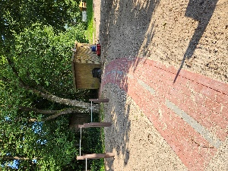
- In der Kita wurden die Räume, die 2024 aus zeitlichen Gründen noch keine neuen Fußböden erhalten hatten, während der diesjährigen Sommerferien mit einem neuen Bodenbelag ausgestattet.
- Um den Schulkindern auch in der Zukunft ein gutes Umfeld zu bieten und lernen und spielen noch attraktiver zu gestalten sowie den Anforderungen an die Zukunft gerecht zu werden, wurde nach einer im letzten Jahr durchgeführten Machbarkeitsstudie, in der die Möglichkeiten für einen Anbau/Umbau mit und ohne Sanierung der bestehenden Gebäude sowie ein möglicher Neubau untersucht worden waren, beschlossen, eine neue Schule auf dem jetzigen Schulgrundstück zu bauen.
- Für die Fläche eines künftig geplanten Gewerbegebietes wurde ein Vorvertrag geschlossen.
- Überall in der Gemeinde wurden Bäume fachmännisch beschnitten, einige Bäume, deren Wurzeln Schäden angerichtet hatten oder in der Zukunft verursachen würden, sind gefällt und sollen durch klimaresistente Bäume Anfang 2026 ersetzt werden
- Frau Jordt, die langjährige Leiterin unserer Schule, wurde in den Ruhestand verabschiedet und vom Wahlausschuss als Nachfolgerin Frau Bruhn gewählt. Damit ist eine ehemalige Schülerin der Grundschule nun als Rektorin zurückgekehrt.
- Der Kummerfelder Weg und der Hornsredder wurden saniert.
- Nach einer Studie zur künftigen möglichen Wärmeversorgung in der Gemeinde fand im Herbst eine Einwohnerversammlung zu diesem Thema statt. Gut die Hälfte des Dorfes könnte an ein Wärmenetz angeschlossen werden. Eine nächste Infoveranstaltung für die Bürger, die im Bereich des möglichen Wärmenetzes wohnen, ist für den 25.02.2026 geplant. Außerdem wird sich die Gemeinde bezüglich der weiteren Wärmeplanung mit den anderen Dörfern im Amt Bokhorst-Wankendorf zusammenschließen.
- Der Übergang in das Amt Bokhorst-Wankendorf zum 1.1.2026 wurde vorbereitet.
- Das Stromhäuschen am Hasenredder wurde verschönert 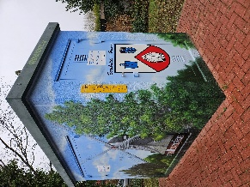
- Die Mitglieder der 2021 gegründeten Jugendfeuerwehr hatten bisher keine vernünftigen Räumlichkeiten für ihre Spinde. Dies wurde mit den neuen Containern in einem langwierigen Prozess erreicht. Im Dezember konnten die Jugendlichen endlich die Container „beziehen“. 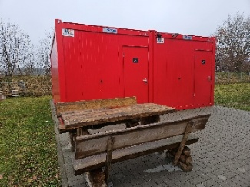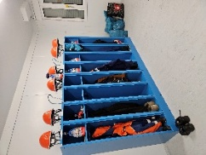
- Für die Feuerwehr wurde eine neue Netzersatzanlage beschafft, damit die Feuerwehr bei Stromausfall mit Strom versorgt werden kann. Die alte Anlage soll bei einem Stromausfall an der Turnhalle aufgestellt werden, damit dort die Bevölkerung z. B ihre Handys oder notwendige elektrische medizinische Geräte aufladen kann.
- Die Bushaltestelle am Hasenredder Richtung Neumünster wurde für mobilitätseingeschränkte Nutzer umgebaut, so dass diese jetzt problemlos den Bus erreichen und selbständig ein- bzw. aussteigen können.
- Ein Teil des Fußweges am Hasenredder, der durch Baumwurzeln stark geschädigt war, wurde in wassergebundener Bauweise hergerichtet.
- Am Sickkamp 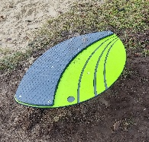 und auf dem Spielplatz Zum Bruch 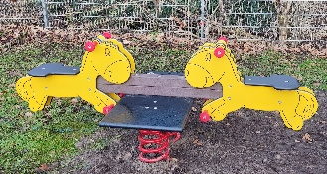 wurden neue Spielgeräte aufgestellt und können ab Ende Dezember genutzt werden
- Im Dezember wurde die neue Poststation am Sickkamp aufgebaut und mit einer kurzen Einweisung in Betrieb genommen 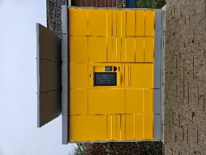

Die Gemeindevertretung Bönebüttel wünscht allen Bürgerinnen und Bürgern eine schöne Weihnachtszeit, einen guten Rutsch ins neue Jahr und ein erfolgreiches glückliches Jahr 2026.
Wer Lust hat, bei spannenden Projekten – großen wie kleinen - mitzumachen, kann sich gern beim Bürgermeister, Jan Stölten, melden. Wir haben noch gemeinsam viel vor. Immer nach dem Motto: Mehr Köpfe – mehr Ideen – eine bessere Zukunft für alle in unserer Gemeinde. 